ЗАДАНИЯ
школьного этапа Всероссийской олимпиады по биологии.

2017-2018 уч.год. 11 класс
Дорогие ребята.!
Поздравляем вас с участием в школьном этапе Всероссийской олимпиады по биологии.!
Желаем успеха в выполнении заданий.! Время выполнения заданий -120 мин.
Часть І. Вам предлагаются тестовые задания, требующие выбора только одного правильного ответа из четырех возможных. Максимальное количество баллов, которое можно набрать — 30 (по 1 баллу за каждое тестовое задание).
- Зоохория — это:
а) распространение плодов и семян растений посредством животных; б) заразное заболевание животных;
в) наука о распространении животных на Земле;
г) использование животных для «биологической борьбы» с вредителями.
- Прививку используют для размножения растений в связи с тем, что:
а) это быстрый способ размножения;
  - сохраняется желаемый набор генетических признаков;
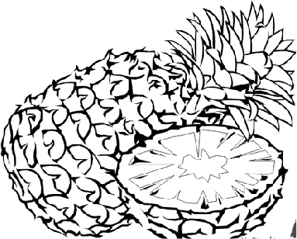
в) от одного растения можно получить больше прививочного материала, чем семян; г) в результате получают крепкие и здоровые растения.
- Часть ананаса, употребляемая в пищу, представляет собой:
а) разросшуюся часть стебля;
  - стенки завязи; в) простой плод; г) соплодие.
- У земляники побег:
а) лазающий;
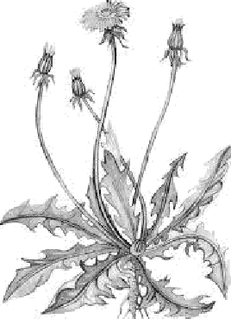
  - ползучий; в) вьющийся; г) лежачий.
- В корзинке растения, изображенного на рисунке, цветки:
а) язычковые;
  - трубчатые;
в) воронковидные; г) ложноязычковые.
- Сосуды ксилемы в период активного функционирования растения:
а) живые, но их клеточные оболочки одревесневают; б) живые, но их ядро исчезает;
в) мертвые;
г) живые, цитоплазма остается только около клеточной оболочки.
- Примером отрицательного хемотаксиса является:
а) движение эвглены зеленой к источнику света; б) движение амебы протей от источника света; в) движение инфузории-туфельки к бактериям;
г) движение инфузории-туфельки от кристаллика соли.
- Плазмиды бактерий — это а) фрагменты ДНК;
б) выросты мембраны; в) органоиды;
г) споры.
- Частота пульсации сократительных вакуолей одноклеточных определяется:
а) способом питания;
  - концентрацией солей в окружающей среде;
в) количеством непереваренных остатков в клетке;
г) временем суток.

IX вторичноротым относятся:
а) иглокожие; б) моллюски;
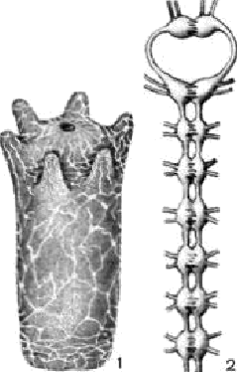
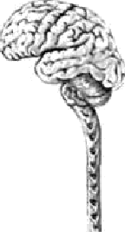
в) членистоногие; г) кольчатые черви.

Нервную систему, изображенную на рисунке под цифрой 2, имеет:
а) медуза цианея; б) жук-плавунец;
в) еж обыкновенный;
г) белая планария.
- Тимус — орган, в котором происходит: а) созревание и селекция Т-лимфоцитов; б) созревание и селекция В-лимфоцитов;
в) дифференцировка всех защитных клеток;
г) встреча B- и Т — лимфоцитов при развитии иммунного ответа.

Синтез жиров происходит в органоидах клетки:
а) рибосомах;
  - лизосомах;
в) митохондриях;
г) эндоплазматической сети.
- Расщепление белков в желудке происходит под влиянием фермента:
а) пепсина
  - пепсиногена; в) трипсина;
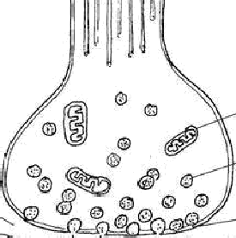
г) липазы;
- Изображение на рисунке демонстрирует:
а) результат действия нервного импульса;
  - окончание чувствительных нервных волокон; в) окончание двигательных нервных волокон;
г) область контакта нервных клеток друг с другом или клетками других
тканей.

Миофибриллы представляют собой:
а) мышечные волокна;
б) тонкие сократительные нити внутри мышечного волокна; в) поперечно-полосатые мышцы;

г) гладкие мышцы.

Гипоглекемия является следствием гиперфункции:
а) поджелудочной железы; б) гипофиза;
в) надпочечников;
г) паращитовидной железы.

Микрофлорой кишечника синтезируется гормон:
а) А;
б) PP;
в) К;
г) Е.

Четверохолмие расположено в:
а) среднем мозге; б) конечном мозге;
в) промежуточном мозге; г) продолговатом мозге.
- Вегетативной нервной системой называется: а) центральная нервная система;
  - периферическая нервная система;

в) часть нервной системы, управляющая внутренними органами;
г) часть нервной системы, управляющая произвольной мускулатурой
- Венозная кровь поступает в сердце через: а) аорту;
б) легочную артерию; в) полые вены;
г) легочные вены
- Из одного сперматоцита после двух делений мейоза образуется: а) 1 сперматозоид;
б) 4 сперматозоида;
в) 2 сперматозоида;
г) 8 сперматозоидов.

Островки Лангерганса у человека находятся в:
а) легких;
6) печени; в) почках;
г) ни один из ответов не верен

Переходной формой между водорослями и наземными растениями были
а) риниофиты;
6) мхи;
в) хвощи; г) плауны.

Энергетический обмен не может идти без пластического, так как пластический обмен
поставляет для энергетического:
а) богатые энергией молекулы АТФ;
6) ферменты для ускорения реакций; в) кислород для реакций расщепления; г) неорганические соли и кислоты.

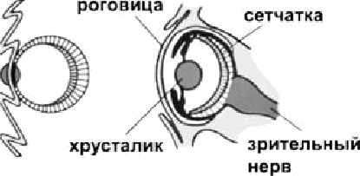
Рассмотрите рисунок. Орган зрения осьминога (1) и человека (2)—
это пример:

а) дивергенции;
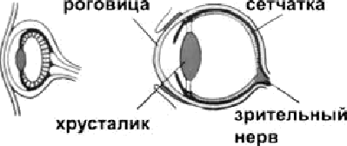
6) ароморфоза; в) дегенерации;
г) конвергенции. 2

Функцию поддержания осмотического давления в клетке
а) ДНК и белки; б) липиды и вода;
в) вода и минеральные соли;

г) углеводы и белки.
- Редупликация ДНК лежит в основе: а) размножения;
б) дыхания; в) выделения; г) питания.
- К амниотам относятся:
а) голубь, саламандра, сумчатые; б) дельфин, соловей, тюлень;
в) лосось, жаба, скат; г) ворон, тигр, тритон.
- Партеногенез характеризуется:
а) частичным обменом наследственной информацией через цитоплазму;
6) развитием зародыша из неоплодотворенной яйцеклетки;

в) гибелью сперматозоидов после проникновения в яйцеклетку;
г) развитием яйцеклетки за счет генетического материала сперматозоидов.
- При скрещивании Аа х Аа рецессивные гомозиготы появятся с вероятностью: а) 100%;
б) 25%
в) 50%;
г) 0%.

Бинарную номенкулатуру в названии вида предложил:
а) Роберт Гук;
б) Анони ван Левенгук; в) Карл Линней;
г) Чарльз Дарвин.

При дигибридном скрещивании было получено по фенотипу четыре типа потомков в
отношении 1:1:1:1. Родители могли иметь следующие генотипы:
а) AABb х aabb;
6) AaBB х aabb; в) AaBb х aabb; г) AABB х aabb
- Пенетрантность - это:
а) показатель фенотипического проявления аллеля в популяции;
6) взаимодействие неаллельных множественных генов, влияющих на развитие одного признака; в) взаимодействие неаллельных генов, при котором одновременное действие нескольких доминантных генов дает новый признак;
г) взаимодействие неаллельных генов, при котором активность одного гена находится под влиянием другого гена
- Синдром Патау — это болезнь, вызванная изменением
а) в генах;
- в кариотипе; в) в хромосомах;

г) в условиях среды.

Задание 2. Тестовые задания с одним вариантом ответа из четырех возможных, но требующих предварительного множественного выбора. Максимальное количество баллов, которое можно набрать — 20 (по 2 балла за каждое тестовое задание).

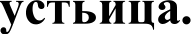
  - Признаки, характерные для цветковых растений, произрастающих в воде: І. плохое развитие или отсутствие механической ткани; II. хорошее развитие механической ткани; III. хорошее развитие древесины; IV. наличие крупных межклетников в тканях корней, листьев, стебля; V. подводные листья не имеют
а) II, IV;
б) II, III;

в) I, III;
г) I, IV, V.
  - Жизненную форму кустарничек имеет(ют): І. смородина; II. черника; III. брусника; IV. крыжовник; V. лещина.
а) I, II;
б) II, III;
в) III, IV, V;
г) только V.
  - ДНК содержится в: І. хромосомах; II. лизосомах; III. митохондриях; IV. хлоропластах; V. аппарате Гольджи
а) II, III, IV;
6) I, III, IV, V;

в) I, III, V;
г) I, III, IV.
  - В бактериальной клетке могут быть компоненты: І. пили; II. рибосомы; III. хромосома; IV. лизосома; V. хлоросома.
а) I, II, III, V;
6) II, III, IV; в) III, IV, V; г) только III.
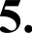
Белки, выполняющие транспортную функцию, это: І. сывороточный альбумин; II. гемоглобин; III. миоглобин; IV. гамма-глобулин; V. фибриноген.
а) I, II, III;
6) I, II, IV,
в) II, IV;
г) I, II, IV, V.

Из названных клеток имеют реснички или их видоизменения: І. обонятельные клетки; II. клетки эпителия бронхов; III. клетки эпителия трахеи; IV. клетки эпителия тонкого кишечника; V. клетки эпителия маточных труб.
а) I, II, III, IV;
6) III, IV, V; в) I;
г) I,II,III ,V.
    - Отец не может передать сыну такой признак, как: І. альбинизм; II. дальтонизм ; III.
феникетонурию; IV. гемофилию; V. голубой цвет глаз.
а) I, II, IV, V;
6) II, V; в) II, IV; г) IV, V.
    - Хлоропласты и митохондрии: І. содержат ионы К“; II. содержат коферменты окислительно-восстановительных реакций; III. содержат белки; IV. могут синтезировать ДНК; V. не содержат ДНК.

а) I, II, III, IV, V;
6) II, III, IV, V; в) I, II, III, IV; г) I, II, IV, V.
    - В горном походе на высоте около 4000 м у группы туристов из города Киров были

зарегистрированы патофизиологические нарушения:
І. гипоксия (недостаток кислорода); II. гипокапния (недостаток углекислого газа); III. повышение аппетита; IV. повышение частоты сердцебиения; V. учащение дыхания. а) I, II, III;
б) I, IV, V;

в) II, IV, V;
г) II, III, IV

В любой клетке фосфор входит в состав: І. рибосом; II. мембран; III. белков; IV.
днк; v. ник.
а) I, II, IV, V; б) II, III;
в) I, II, III, IV;
г) только Ш.

Задание 3. (макс.15 балов) Задание на определение правильности суждений. Номера правильных суждений отметьте в матрице в графе «да», неправильных — в графе «нет».
      - Основные запасы воды в клетках растений находятся в пластидах.
      - Архегонии и антеридии — генеративные органы папоротников.
      - Гемолимфа насекомых переносит кислород по организму.

      - Количество принесенного гемоглобином кислорода в ткани зависит от интенсивности протекающих в них процессов катаболизма.
      - Растения способны фиксировать атмосферный азот.
      - Сонную болезнь переносит муха - осовидка.
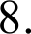
      - Апоптоз — генетически запрограммированная гибель клетки. Шишкоягода — это плод можжевельника.
- У большинства змей одно легкое.
- Пептидная связь имеется в ферментах амилазе, трипсине.
- К незаменимым для организма человека соединениям относятся липиды.
- Митохондрии и лизосомы появились в эукариотических клетках в результате симбиоза.
- Продуктами гликолиза являются глюкоза и кислород.
- В незрелых плодах протекает фотосинтез.
- У всех живых организмов одни и те же триплеты кодируют одинаковые кислоты.
- Кроссинговер (перекрест хромосом) происходит во время метафазы второго деления мейоза.
- Вторую сигнальную систему открыл И.И Мечников.
- В состав красных водорослей входит пигмент фикоэритрин.
- Травяная лягушка и рыжая полевка являются представителями одного подтипа Личиночно- хордовых.
- К ароморфозам относятся возникновение многоклеточности и полового размножения. Задание 4.
Часть 1.[мах. 2,5 балла — по 0,5] Соотнесите зародышевые листки (А—Б) с их
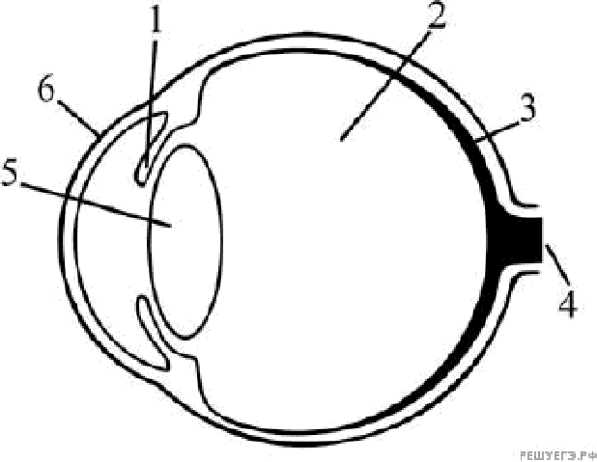
производными (1—5) и впишите в таблицу:
Производные | Зародышевые листки
- эмаль зубов, волосы, ногти  - печень, кишечник, легкие  - хрящевой и костный скелет  - почки, сердце  - эпителий ротовой полости | А. эктодерма  Б. энтодерма В. мезодерма
Часть 2. [макс. 3 балла- по 0,5]. Соотнесите названия элементов рисунка (цифры) с их характеристикой (буквы). А. многослойная дифференцированная нервная ткань; Б. имеет форму часового стекла, преломляет свет; В. прозрачное тело формы двояковогнутой линзы; Г. имеет клетки-меланофоры, определяет цвет глаз; Д. проводит нервные импульсы в зрительную зону больших полушарий, Е. водянистая влага, определяет качество зрения.

Часть 3. [ макс. 2,5 балла — по 0,5]
Остановите соответствия между элементами правого и левого столбца. А — белки и PHK 1 — мышцы
Б — белки и ДНК 2 — рибосомы
В —актин и миозин 3 — клеточные стенки
Г — белки и полисахариды 4 — мембраны
Д — белки и липиды 5 — хромосомы

Часть 4. [макс. 2,5 балла] Установите соответствие между типом отбора (А-Д) и

приведенными примерами (1-5)

Тип отбора | Пример:
А. Движущий отбор | 1. Бактерии не чувствительны к пенициллину.
Б. Половой отбор | 2. Вес новорожденных у человека обычно составляет 2,7 —  3,6 кг
В. Стабилизирующий отбор | 3. Домашние коровы производят в год больше молока,  чем дикие сородичи
Г. Дизруптивный отбор | 4. В одной популяции существуют два типа клопов  СОЛДіІТИКОВ ОДНОГО ВИДІІ, ]Э£tЗЛИЧ£tЮЩИeCЯ ПО ]ЭИС К .
Д. Искусственный отбор | 5. Самцы зябликов ярко окрашены.
Часть 5. [макс. 3 балла] Соотнесите перечисленные ниже организмы с соответствующими им таксономическими категориями:

Оргаиизмы

А) серпула; 1. Тип Иглокожие
Б) голотурия; 2. Тип Губки
В) корабельный червь; 3. Тип Круглые черви
F) клоп; 4. Тип Кольчатые черви
Д) бодяга; 5. Тип Членистоногие
Е) острицы 6. Тип Моллюски
1 | 2 | 3 | 4 | 5 | 6

Максимальный балл: - 88,5 баллов

